Тест на определение истинности

1 | Существует треугольник со сторонами 9 см, 5 см и 4,5см.
3 | В прямоугольном треугольнике гипотенуза всегда больше катета
3 | Если в треугольнике МТК угол М < угла Т< угла К, то наибольшая сторона МТ.
4 | Если в треугольнике ABC угол A = углу С, АС < АВ, то наименьший в треугольнике угол В.
5 | Из проволоки длиной 15 см можно согнуть равнобедренный треугольник с основанием 8 см

Задачи на готовых чертежах
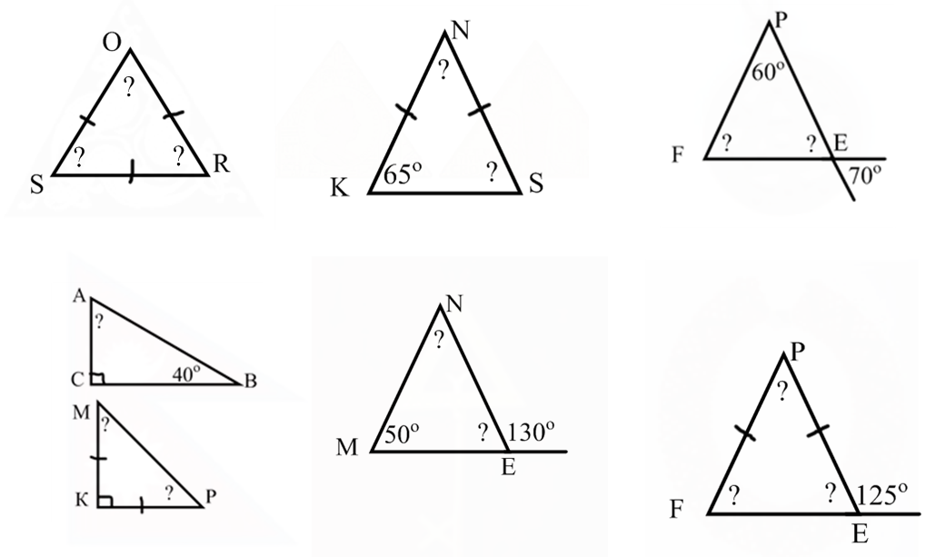
$∠$S=$∠$R=$∠$O=60º

$∠$S=65º ; $∠$N=50º

$∠$E=70º ; $∠$F=50º

$∠$A=50º
$∠$M=$∠$P=45º

$∠$E=50º ; $∠$N=80º

$∠$E=$∠$F=55º ; $∠$P=70º

